**Szent Mihályi-napi búcsú 2024. szeptember 29. vasárnap**

10:00 Az ünnepi szentmisét bemutatja, majd a körmenetet vezeti

Alpek Gergely atya

11:40 Herman Ottó Iskola műsora

12:00 harangzúgás a Nándorfehérvári Diadal emlékére

12:02 Rákosszentmihály zászlójának behozatala, Cserkészbevonulás

12:06 Kovács Péter polgármester úr köszöntője

12:15 Óvodások szereplése

12:30 Néri Szent Fülöp Katolikus Iskola fellépése

14:00 Energy Dance fergeteges bemutatója

14:30 Dolce Consort Budapest Furulyaegyüttes koncertje

15:00 Kölcsey Ferenc Iskola énekkara és mazsorett csoportja a Templom téren

16:00 Szent-Györgyi Albert Iskola műsora

16:30 Csodák Tanodája, a Sashalmi Tanoda rendhagyó fizikaórája

17:00 Kálmán Bácsi Zenedéje, citeraegyüttes Nem csupán kicsiknek játszik a Szúnyog Zenekar

Szervező: Szentmihályi Plébánia és a Kovász Egyesület



Támogatók:

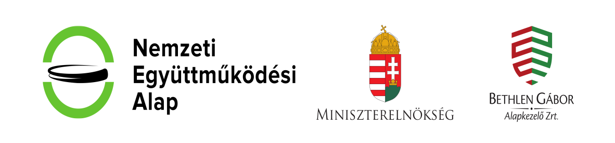

Hittel a Nemzetért Alapítvány